**科技部補助專題研究計畫出席國際學術會議心得報告**

日期： 111 年 5 月 23 日

|  |  |  |  |
| --- | --- | --- | --- |
| 計畫編號 | MOST 109-2628-E-155-001-MY3 | | |
| 計畫名稱 | 邁向分散式服務架構下的安全計算：安全、隱蔽性與應用之研究 | | |
| 出國人員 | 楊喆凱 | 服務單位 | 資訊工程學系(所) |
| 會議時間 | 2022 年 5月 16日  至 2022 年 5月 20日 | 會議地點 | COEX 會議中心 (Seoul, South Korea) |
| 會議名稱 | (中文) 2022 IEEE 國際通信會議  (英文) The 2022 IEEE International Conference on Communications  (IEEE ICC 2022) | | |
| 發表題目 | (中文) 基於樹結構和秘密共享的高效隱私保護最近鄰分類  (英文) Efficient Privacy Preserving Nearest Neighboring Classification from Tree Structures and Secret Sharing | | |

1. 參加會議經過

本次 IEEE ICC 2022 國際學術研討會於南韓首爾市之 COEX會議中心舉辦，其主題“智能世界的智能連接”旨在討論重要的未來溝通問題與展示最新的通信和網絡研究成果。此會議聚集全世界的學者與研究人員，更吸引了無線通訊產業相關人士共襄盛舉，本人參與的IEEE ICC 會議之論文發表被安排於第四日的下午，為期五天的會議內容著實豐富且緊湊。

因應全球 COVID-19 疫情嚴峻，此次研討會採用混合式做法進行，故本人透過主辦方所提供之 ICC平台觀看預錄報告和Gather.Town連結參與虛擬會議。

1. 與會心得

本次是個人第一次於國際學術研討會發表研究成果，雖然因疫情關係無法實地參加研討會，略有可惜，但能夠有這樣的機會仍讓我感到相當的榮幸和興奮。

其會議中共有八場 keynotes，主軸圍繞在智能連接上，例如5G 垂直產業融合的全球趨勢與未來規劃、未來 6G 無線的機遇與挑戰、推出基於 5G 的數位化轉型和工業 4.0 願景。其中最讓我感興趣的是 Peiying Zhu 主講的 Native AI For 6G: Net4AI And AI4Net，該場內容旨在討論如何推動實時人工智慧和處理激增的AI應用程序與相關的資料隱私問題，並提出6G是大規模人工智慧應用的關鍵，即利用6G網路作為分佈式和協作式的AI學習和推理服務的平台。

個人在會前所準備的口頭英文報告上下了不少功夫，其發表的題目主要在講述最近鄰分類問題的高效隱私保護技術，其可以使兩方在不洩漏各自資料的情況下快速地計算出分類結果。

1. 發表論文全文或摘要

The $k$-nearest neighbor ($k$NN) algorithm is a very simple manner in the area of machine learning. It is a supervised method to classify according to the distance between different instances and is also widely used in solving some classification problems. It is expected to obtain better training with a larger dataset. However, how to perform $k$NN algorithm efficiently is an issue with privacy-preserving. In this paper, we proposed a privacy-preserving $k$-nearest neighboring scheme by secret sharing and improve the $k$NN classification by preprocessing with tree structures. Finally, the applicability of our method is shown by experiments with real datasets.

1. 建議

參加國際研討會不但可以增加與各國學者交流的機會，更能夠訓練自己的學術能力、表達能力，並且了解國際研究上的最新近況，期望未來能繼續支持學生參與國際學術會議以增廣見聞，提升其競爭力，刺激研究創新的能力，並開拓學生的視野與國際觀。

1. 攜帶資料名稱及內容

因為採取線上參與的緣故，無相關實體資料，僅有會議論文集之連結。

1. 其他

IEEE ICC 2022 會議相關照片 ( 畫面截圖 )

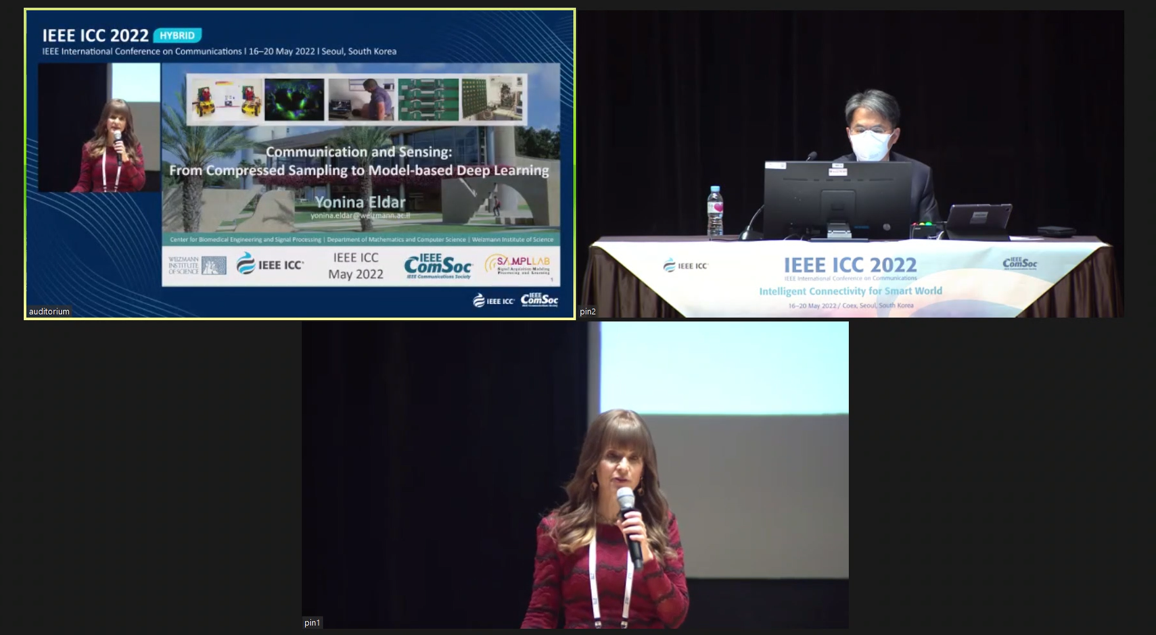

【圖一】Keynote Speech 3 - Prof. Yonina Eldar

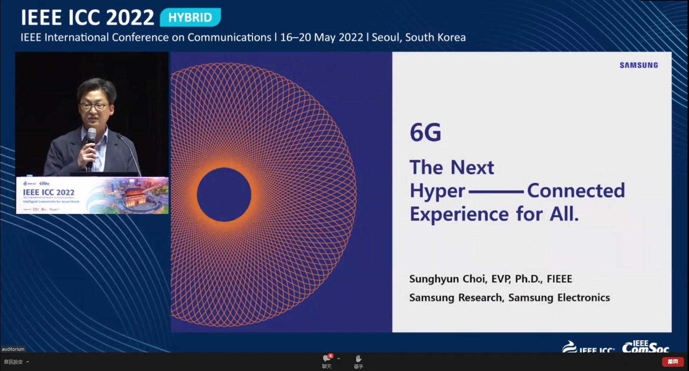

【圖二】Keynote Speech 4 - Mr. Sunghyun Choi

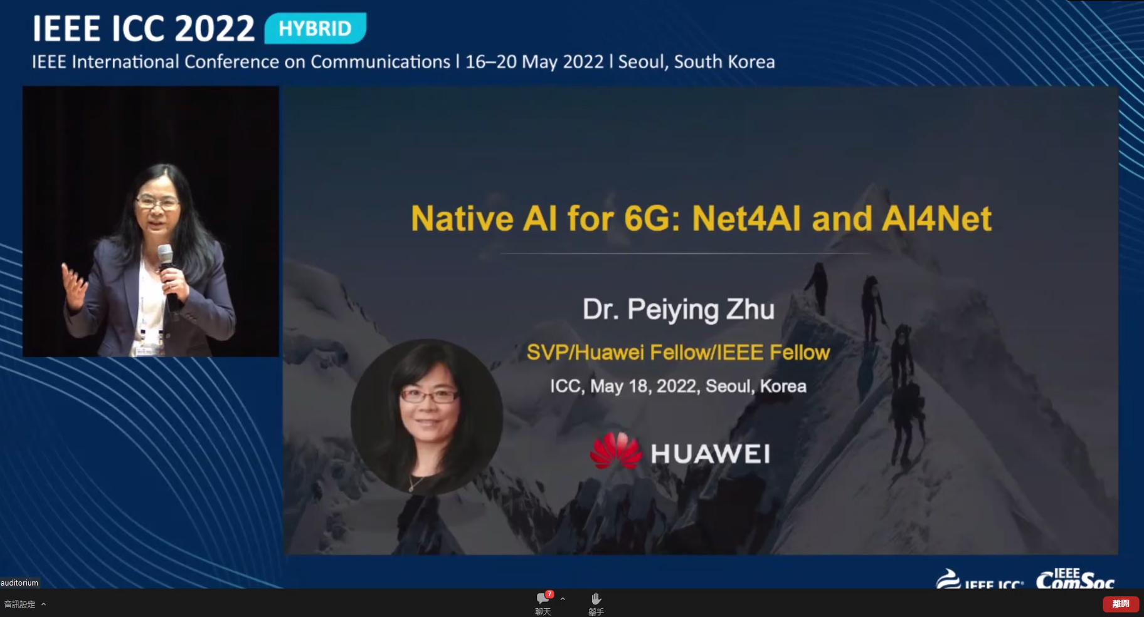

【圖三】Keynote Speech 5 - Dr. Peiying Zhu

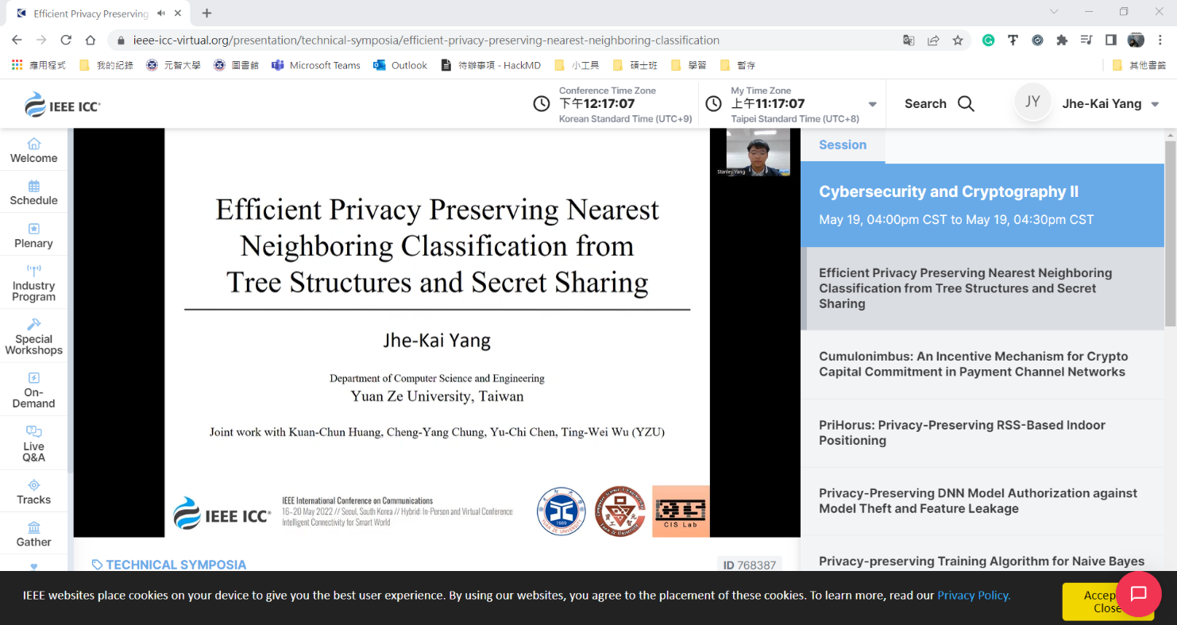

【圖四】論文口頭報告 – 楊喆凱